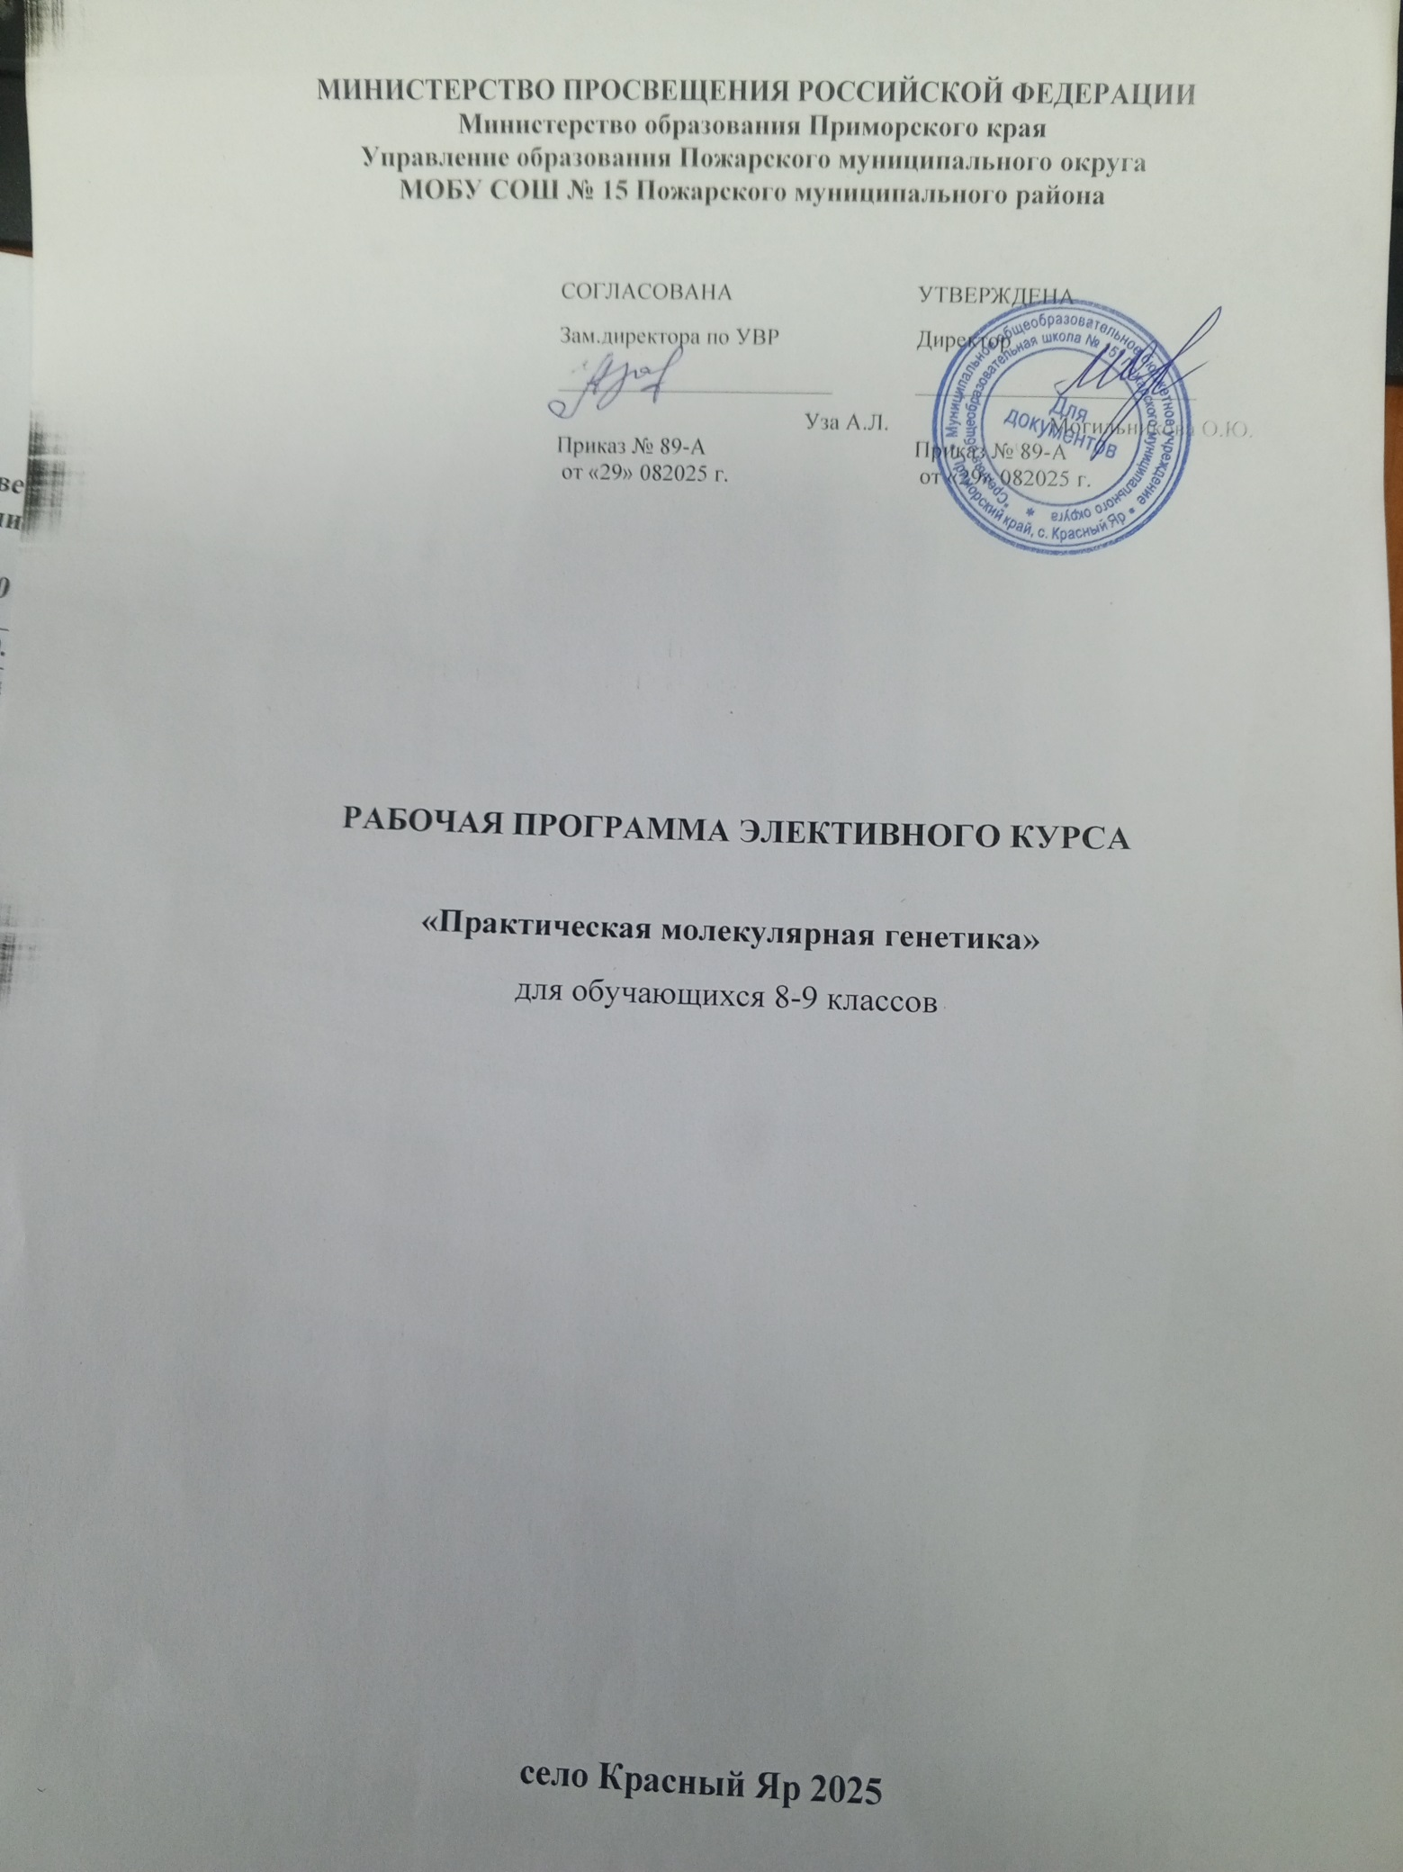

Пояснительная записка

Программа внеурочной деятельности «Практическая молекулярная генетика для начинающих» (возраст 14-15 лет) по биологии на уровне основного общего образования составлена на основе Требований к результатам освоения основной образовательной программы основного общего образования, представленных в Федеральном государственном образовательном стандарте основного общего образования, а также Примерной программы воспитания.
Генетика как наука о наследственности и изменчивости живых организмов решает следующие задачи: изучает способы хранения генетической информации у разных организмов (вирусов, бактерий, растений, животных и человека) и её материальные носители; анализирует способы передачи наследственной информации от одного поколения клеток и организмов к другому; выявляет механизмы и закономерности реализации генетической информации в процессе индивидуального развития и влияние на них условий среды обитания; изучает закономерности и механизмы изменчивости и её роль в эволюционном процессе; изыскивает способы исправления повреждённой генетической информации.
Вся история генетики - это величайший пример единства науки и практики. За последние годы были созданы и продолжают развиваться, совершенствоваться методы генетической инженерии и биотехнологии, позволяющие по-новому решать многие коренные задачи не только биологии и генетики, но и многих других наук и отраслей промышленности. И то, что прежде могло многим показаться фантастикой, становится теперь реальным, повседневным делом.
Программа «Практическая молекулярная генетика для начинающих» (далее - Программа) естественно - научной направленности базового уровня помогает обучающимся глубже понять основные генетические закономерности, которые в полной мере приложимы к человеку; сформировать умения работать с серьезными источниками информации, в которых знания излагаются с точки зрения научной дисциплины, в точном соответствии с современным состоянием науки. Ориентирована на предпрофильный выбор учащихся.

Актуальность программы
В XXI веке генетика занимает центральное место в системе биологических и медицинских наук. Достижения современной генетики

способствуют решению многих теоретических и практических проблем, касающихся сущности жизни. Эта наука сыграла ведущую роль в разработке современной теории эволюции, стала основой для возникновения и развития молекулярной биологии. Велико практическое значение генетики, так какона представляет собой теоретическую основу селекции полезных для человека микроорганизмов, сортов культурных растений и пород домашних животных, способствует успехам практической медицины. Помимо этого, генетические знания имеют важное мировоззренческое значение, поскольку позволяют человеку правильно понимать сущность природных процессов и явлений.
В основу вводного курса положено системное, поэтапноеознакомление с вопросами по молекулярной биологии, медицинской генетике, цитогенетике, генетике человека и другим аспектам.
Реализация данной программы содействует конкретизации законов генетики, способствует пропаганде генетических знаний, обучающиеся начинают с большей ответственностью относиться к себе, к окружающим людям, к окружающей среде.
Курс создает оптимальные условия для формирования у обучающихся навыков практической и экспериментальной деятельности в процессе изучения основных биологических законов и закономерностей; содействует их профессиональному самоопределению.
Цель программы – формирование понимания основ молекулярной генетики и закономерностей наследственности.
Реализация поставленной цели предусматривает решение ряда задач.

Задачи программы:
- заложить основы знаний о генетике как науке о наследственной изменчивости и ее основных типах, о материальных носителях наследственности;
- сформировать навыки решения генетических задач с применением теоретических знаний;
- заложить основы знаний о жизни выдающихся ученых-генетиков, определивших судьбу генетики как область медицинской науки и врачебной деятельности;
- сформировать умения определять доминантность и рецессивность

признака,выявлять генотипы и фенотипы особей;
  - сформировать культуру работы с научной литературой.
  - развить интерес к изучению генетики как важной составляющей биологической науки;
  - развить интеллектуальные и практические умения обучающихся самостоятельно приобретать и применять на практике полученные знания, умения анализировать содержание биологических задач и находить различные способы их решения;
  - развить мыслительные, творческие, коммуникативные способности обучающихся;
  - содействовать профессиональному самоопределению обучающихся в медицине.
  - воспитать устойчивый профессиональный интерес к изучению биологии;
  - воспитать высокие моральные качества: любовь к своей будущей профессии, верность долгу, чувство гуманизма и патриотизма;
  - воспитать бережное отношение к собственному здоровью и здоровью окружающих.

Место предмета в учебном плане
Рабочая программа составлена на основе Примерной программы основного общего образования, соответствует предметной линии УМК по биологии «Линия жизни» под редакцией В.В.Пасечника и примерной рабочей программе «Практическая молекулярная генетика для начинающих» под редакцией П.М. Бородина и Е.Н. Ворониной. Рекомендована для реализации учащимся 9 класса естественно-научной направленности в объеме 34 часа. Уровень – повышенный.

Планируемые результаты освоения программы

Личностные результаты
- Воспитание российской гражданской идентичности: патриотизма, уважения к Отечеству, прошлому и настоящему многонационального народа России; осознание своей этнической принадлежности, знание истории, языка, культуры своего народа, своего края, основ культурного наследия народов России и человечества; усвоение гуманистических, демократических и

традиционных ценностей многонационального российского общества; воспитание чувства ответственности и долга перед Родиной;
- Формирование ответственного отношения к учению, готовности и способности обучающихся к саморазвитию и самообразованию на основе мотивации к обучению и познанию, осознанному выбору и построению дальнейшей индивидуальной траектории образования на базе ориентировки в мире профессий и профессиональных предпочтений, с учетом устойчивых познавательных интересов, а также на основе формирования уважительного отношения к труду, развития опыта участия в социально значимом труде;
- Формирование целостного мировоззрения, соответствующего современному уровню развития науки и общественной практики, учитывающего социальное, культурное, языковое, духовное многообразие современного мира;
- Формирование осознанного, уважительного и доброжелательного отношения к другому человеку, его мнению, мировоззрению, культуре, языку, вере, гражданской позиции, к истории, культуре, религии, традициям, языкам, ценностям народов России и народов мира; готовности и способности вести диалог с другими людьми и достигать в нем взаимопонимания;
- Освоение социальных норм, правил поведения, ролей и форм социальной жизни в группах и сообществах, включая взрослые и социальные сообщества; участие в школьном самоуправлении и общественной жизни в пределах возрастных компетенций с учетом региональных, этнокультурных, социальных и экономических особенностей;
- Развитие морального сознания и компетентности в решении моральных проблем на основе личностного выбора, формирование нравственных чувств и нравственного поведения, осознанного и ответственного отношения к собственным поступкам;
- Формирование коммуникативной компетентности в общении и сотрудничестве со сверстниками, детьми старшего и младшего возраста, взрослыми в процессе образовательной, общественно полезной, учебно- исследовательской, творческой и других видов деятельности;
- Формирование ценности здорового и безопасного образа жизни; усвоение правил индивидуального и коллективного безопасного поведения в

чрезвычайных ситуациях, угрожающих жизни и здоровью людей, правил поведения на транспорте и на дорогах;
- Формирование основ экологической культуры, соответствующей современному уровню экологического мышления, развитие опыта экологически ориентированной рефлексивно-оценочной и практической деятельности в жизненных ситуациях;
- Осознание значения семьи в жизни человека и общества, принятие ценности семейной жизни, уважительное и заботливое отношение к членам своей семьи;
- Развитие эстетического сознания через освоение художественного наследия народов России и мира, творческой деятельности эстетического характера.

Метапредметные результаты
Регулятивные УУД:
    - умение самостоятельно определять цели своего обучения, ставить и формулировать для себя новые задачи в учебе и познавательной деятельности, развивать мотивы и интересы своей познавательной деятельности;
    - умение самостоятельно планировать пути достижения целей, в том числе альтернативные, осознанно выбирать наиболее эффективные способы решения учебных и познавательных задач
    - умение соотносить свои действия с планируемыми результатами, осуществлять контроль своей деятельности в процессе достижения результата, определять способы действий в рамках предложенных условий и требований, корректировать свои действия в соответствии с изменяющейся ситуацией;
    - умение оценивать правильность выполнения учебной задачи, собственные возможности ее решения;
    - владение основами самоконтроля, самооценки, принятия решений и осуществления осознанного выбора в учебной и познавательной деятельности;
    - умение идентифицировать собственные проблемы и определять главную проблему, выдвигать версии решения проблемы, формулировать гипотезы, предвосхищать конечный результат;
    - умение обосновывать целевые ориентиры и приоритеты ссылками на ценности, указывая и обосновывая логическую последовательность шагов;
    - умение выстраивать жизненные планы на краткосрочное будущее (заявлять целевые ориентиры, ставить адекватные им задачи и предлагать

действия, указывая и обосновывая логическую последовательность шагов);
    - умение выбирать из предложенных вариантов и самостоятельно искать средства/ресурсы для решения задачи/достижения цели;
    - умение составлять план решения проблемы (выполнение проекта, проведение исследования); определять потенциальные затруднения при решении учебной и познавательной задачи и находить средства для ее устранения; описывать свой опыт, оформляя его для передачи другим людям в виде технологии решения практических задач определенного класса;
    - умение планировать и корректировать индивидуальную образовательную траекторию;
    - умение работать по своему плану, вносить коррективы в текущую деятельность на основе анализа изменений ситуации для получения запланированных характеристик продукта/результата; устанавливать связь между полученными характеристиками продукта и характеристиками процесса деятельности и по завершении деятельности предлагать изменения характеристик процесса для получения улучшенных характеристик продукта;
    - умение принимать решения в учебной ситуации и нести за него ответственность; самостоятельно определять причины своего успеха или неуспеха и находить способы выхода из ситуации неуспеха;
Познавательные УУД:
    - умение определять понятия, создавать обобщения, устанавливать аналогии, классифицировать, самостоятельно выбирать основания и критерии для классификации, устанавливать причинно-следственные связи, строить логическое рассуждение, умозаключение (индуктивное, дедуктивное и по аналогии) и делать выводы;
    - умение создавать, применять и преобразовывать знаки и символы, модели и схемы для решения учебных и познавательных задач;
    - умение выделять общий признак двух или нескольких предметов или явлений и объяснять их сходство; объединять предметы и явления в группы по определенным признакам, сравнивать, классифицировать и обобщать факты и явления;
    - умение определять обстоятельства, которые предшествовали возникновению связи между явлениями, из этих обстоятельств выделять определяющие, способные быть причиной данного явления, выявлять причины и следствия явлений; излагать полученную информацию, интерпретируя ее в контексте решаемой задачи; самостоятельно указывать на информацию, нуждающуюся в проверке, предлагать и применять способ проверки

достоверности информации; объяснять явления , процессы, связи и отношения, выявляемые в ходе познавательной и исследовательской деятельности (приводить объяснения с изменением формы представления; объяснять, детализируя или обобщая; объяснять с заданной точки зрения); делать выводы на основе критического анализа разных точек зрения, подтверждать вывод собственной аргументацией или самостоятельно полученными данными;
    - умение находить в тексте требуемую информацию (в соответствии с целями своей деятельности); ориентироваться в содержании текста, понимать целостный смысл текста, структурировать текст; устанавливать взаимосвязь описанных в тексте событий, явлений, процессов;
    - формирование и развитие экологического мышления, умение применять его в познавательной, коммуникативной, социальной практике и профессиональной ориентации; определять свое отношение к природной среде; анализировать влияние экологических факторов на среду обитания живых организмов; проводить причинный и вероятностный анализ экологических ситуаций; прогнозировать изменения ситуации при смене действия одного фактора на действие другого фактора; распространять экологические знания и участвовать в практических делах по защите окружающей среды; выражать свое отношение к природе через рисунки, , модели, проектные работы;
    - развитие мотивации к овладению культурой активного использования словарей и других поисковых систем; определять необходимые ключевые поисковые слова и запросы; осуществлять взаимодействие с электронными поисковыми системами, словарями; формировать множественную выборку из поисковых источников для объективизации результатов поиска; соотносить полученные результаты поиска со своей деятельностью;
Коммуникативные УУД:
    - умение организовывать учебное сотрудничество и совместную деятельность с учителем и сверстниками; работать индивидуально и в группе: находить общее решение и разрешать конфликты на основе согласования позиций и учета интересов; формулировать, аргументировать и отстаивать свое мнение;
    - формирование и развитие компетентности в области использования информационно-коммуникационных технологий (далее ИКТ- компетенции); развитие мотивации к овладению культурой активного пользования словарями и другими поисковыми системами; (в ред. Приказа Минобрнауки России от 29.12.2014 N 1644)
    - формирование и развитие экологического мышления, умение применять

его в познавательной, коммуникативной, социальной практике и профессиональной ориентации.

Предметные результаты:
По итогам реализации Программы обучающиеся будут знать:
      - основные положения генетических законов, теорий, закономерностей, правил, гипотез;
      - биографии и результаты деятельности выдающихся генетиков;
      - основную генетическую символику и терминологию;
      - способы решения генетических задач и задач по молекулярной биологии;
      - строение генов, хромосом, гамет;
      - о наследственной изменчивости и ее основных типах;
      - закономерности наследования и их цитологические основы;
      - особенности организации наследственного аппарата соматическихи генеративных клеток организма;
По итогам реализации Программы обучающиеся будут уметь:
      - применять теоретические знания при решении задач повышенной сложности по молекулярной биологии и генетике;
      - пользоваться генетической символикой и терминологией;
      - определять доминантность и рецессивность признака, выявлять генотипы и фенотипы особей;
      - распознавать биологические объекты по их изображению;
      - работать с микроскопом и микропрепаратами;
      - самостоятельно работать с источниками дополнительной литературы;
      - использовать знания о передаче наследственной информации для ведения здорового образа жизни.
Программа учебного предмета составлена на основе модульного принципа построения учебного материала.

Содержание программы

Генетика как комплексная наука
Генетика как комплексная наука, методы научного познания, используемые в генетике. Современные направления в генетике. Рольгенетики в

формировании современной научной картины мира.

Структурные и функциональные основы жизни
Молекулярные основы жизни.
Хранение, передача и реализация наследственной информации в клетке. Белки и генетический код. Ген, геном. Геномика. Влияние наркогенных веществ на процессы в клетке. Мутации. Гены прокариот и эукариот. Вирусы. Молекулы ДНК. Хромосомы. Соматические и половые клетки. Деление клеток.

Организм
Организм — единое целое.
Генетика, методы генетики. Генетическая терминология и символика. Признаки. Законы наследственности Г. Менделя. Хромосомная теория наследственности. Определение пола. Сцепленное с полом наследование.
Генетика человека. Наследственные заболевания человека и их предупреждение. Этические аспекты в области медицинской генетики.

Популяция
Гены в популяциях. Численность, миграция. Естественный отбор.
Количественные и качественные признаки.

Учебно-тематическое планирование

Наименование разделов и тем | Количество часов
Наименование разделов и тем | Всего | лекции | практика
История становления и развития генетики | 1 | 1
Модуль 1. Из чего сделаны гены
Молекулы жизни | 2 | 1 | 1
Белки и генетический код | 2 | 1 | 1
Ошибки в ДНК - мутации | 2 | 1 | 1
Модуль 2. Устройство и работа генов
Мир прокариот | 2 | 1 | 1
Устройство генов у эукариот | 2 | 1 | 1
Управление генами у эукариот | 2 | 1 | 1
Вирусы – геномные хулиганы | 2 | 1 | 1
Модуль 3. Методы молекулярной генетики
Размножение ДНК в пробирке: полимеразная цепная реакция | 2 | 1 | 1

Расшифровка ДНК: секвенирование | 2 | 1 | 1
Кройка и шитьё ДНК: генная инженерия | 2 | 1 | 1
Конструирование организмов: трансгенные животные | 2 | 1 | 1
Редактирование генов | 2 | 1 | 1
Модуль 4. От генов к признакам
От гена к признаку: как раскрасить кота. | 2 | 1 | 1
Гены строят организм | 2 | 1 | 1
Хромосомные танцы в клетках: митоз. | 2 | 1 | 1
Хромосомные танцы в клетках: мейоз. | 2 | 1 | 1
Зачем нужна рекомбинация | 2 | 1 | 1
Итого в 1й год обучения | 35 | 18 | 19
Модуль 5. Законы Менделя
Законы Менделя: один ген – один признак | 2 | 1 | 1
Законы Менделя: несколько генов – несколько признаков | 2 | 1 | 1
Определение пола | 2 | 1 | 1
Модуль 6. Гены в популяциях: как увидеть эволюцию
Гены в популяциях: великое равновесие | 2 | 1 | 1
Популяции меняются: численность, миграция и выбор пары | 1 | 1 | 1
Популяции меняются: естественный отбор | 1 | 1 | 1
Модуль 7. Генетика количественных признаков
Наследование количественных признаков | 2 | 1 | 1
Поиск генов количественных признаков | 1 | 1 | 1
От поведения к генам | 1 | 1 | 1
От генов к поведению | 1 | 1 | 1
Модуль 8. Генетика открывает исторические тайны
ДНК как хронометр эволюции | 1 | 1 | 1
Кто от кого произошёл: филогенетические деревья | 2 | 1 | 1
Генетика на археологических раскопках | 2 | 1 | 1
Генетическая криминалистика | 2 | 1 | 1
Модуль 9. Генетическая история человечества
Предыстория возникновения человека | 1 | 1 | 1
Неандертальцы, денисовцы и другие люди | 2 | 1 | 1
Великое переселение народов | 1 |  | 1
Модуль 10. Геномные технологии
«Омы» над геномом. | 2 | 1 | 1
Доместикация и центры генетического разнообразия | 2 | 1 | 1

Сохранить и изучить гены, чтобы менять будущее | 2 | 1 | 1
Воскрешение мамонтов и колонизирование организмов | 1 |  | 1
Как генетика спасает жизни | 2 | 1 | 1
Итого во 2й год обучения | 35 | 20 | 22
Всего за два года обучения | 68 | 33 | 16

Организационно-методические условия реализации программы При реализации программы используются ресурсы «Московской электронной школы», городского методического центра.

Учебные пособия по генетике (ресурсы МЭШ)
ID:16629077 ID:56086079 ID:57482470

Ссылки на интернет-ресурсы:
Видеолекции по генетике - https://activityedu.ru/Blogs/interesting/bolshe-chem- urok-top-videolekciy-dlya-shkolnikov-po-genetike/
Московская олимпиада школьников по генетике - https://mosgen.olimpiada.ru/ Олимпиада «Ломоносов» по генетике - https://olymp.msu.ru/rus/event/6427/
«Наука в школе»: генетика – наука XXI века (видеолекции, проекты, сценарии уроков, приложения) - http://nauka.mosmetod.ru/genetics

Дополнительная литература для учителя:
- Асанов А.Ю., Демикова Н.С., Голимбет В.Е. Основы генетики. - Москва: Akademia, 2012.
- Банин В.В. Цитология. Функциональная ультраструктура клетки. Атлас. Учебное пособие. - Москва: ГЭОТАР-Медиа, 2016.
- Богданова Т.Л., Солодова Е.А. Биология. Справочник для школьников и поступающих в вузы. Курс подготовки к ЕИА, ЕЕЭ и дополнительным испытаниям в вузы. - Москва: АСТ-Пресс Книга, 2017.
- Бородина П. М., Е. Н. Воронина. Учебное пособие « Практическая молекулярная генетика для начинающих» - Москва: «Просвещение», 2022.
- Боринская С.А., Янковский Н.К. Люди и их гены: нити судьбы. - Фрязино: Век 2, 2015.

- Васильева Е.Е. Генетика человека с основами медицинской генетики. Пособие по решению задач. - Москва: Лань, 2016.
- Генетика за 30 секунд. 50 фундаментальных открытий генетики, описанные за 30 секунд. /Ред.: Дж. Вайцман, М. Вайцман. - Москва: Рипол Классик, 2018.
- Петросова Р.А. Основы генетики. - Москва: Дрофа, 2005.
- Свердлов Е.Д. Взгляд на жизнь через окно генома. В 3-х т. /Подред. М.В. Ерачевой, Л.В. Филипповой. - Москва: Наука, 2019.
- Синюшин А.А Решение задач по генетике. ЕГЭ. Олимпиады.Экзамены в вуз. - Москва: Лаборатория знаний, 2020.
- Тарантул В.З. Геном человека: Энциклопедия, написанная четырьмя буквами. - Москва: Языки славянской культуры, 2003.

